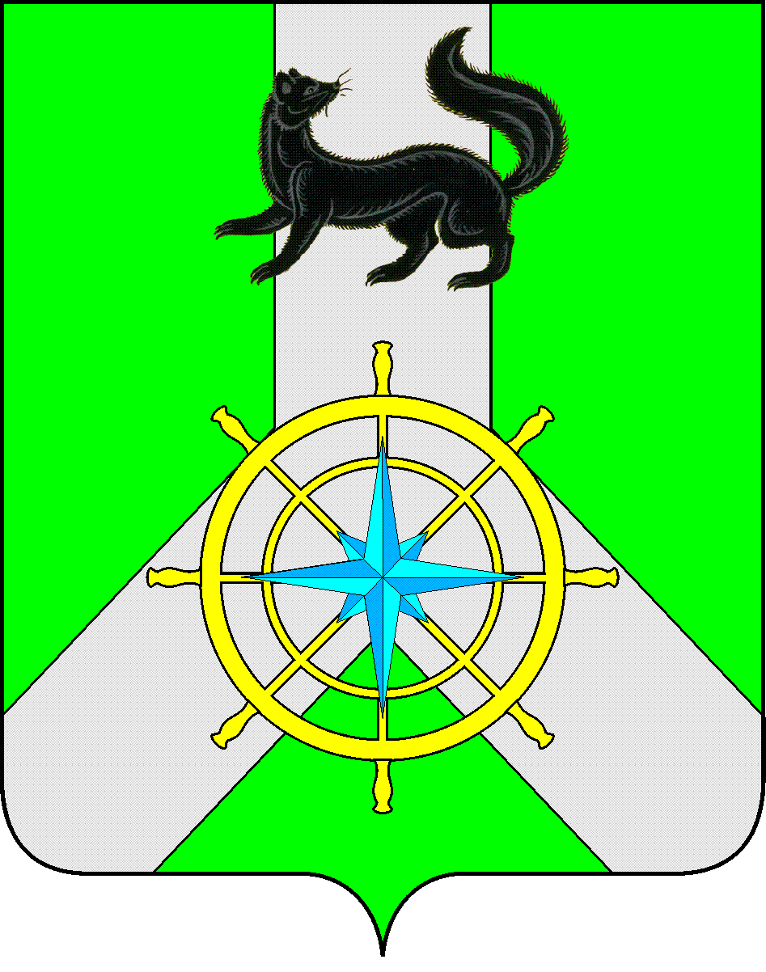

Р О С С И Й С К А Я Ф Е Д Е Р А Ц И Я

И Р К У Т С К А Я О Б Л А С Т Ь
К И Р Е Н С К И Й М У Н И Ц И П А Л Ь Н Ы Й Р А Й О Н

Д У М А

РЕШЕНИЕ №21/7

27 ноября 2019 г. г. Киренск

Об осуществлении Председателем Думы
Киренского муниципального района
полномочий на постоянной основе

Руководствуясь Федеральным законом от 06.10.2003 г. № 131-ФЗ «Об общих принципах организации местного самоуправления в Российской Федерации», статьями 24, 51, 54 Устава муниципального образования Киренский район, статьей 27 Регламента Думы Киренского района,
ДУМА РЕШИЛА:
- Председатель Думы Киренского муниципального района Аксаментова Ольга Николаевна с 01 января 2020 года осуществляет свои полномочия на постоянной основе.
- Решение подлежит официальному опубликованию в газете «Ленские зори» и размещению на официальном сайте администрации Киренского муниципального района www.kirenskrn.irkobl.ru в разделе «Дума Киренского района».
- Решение вступает в силу с 1 января 2020 года.

Председатель Думы
Киренского муниципального района О.Н.Аксаментова

